Hoe implanteer ik websockets in mijn project?

# Deelvragen:

## Wat is een websocket?

Websockets zijn speciaal ontworpen om toegepast te woeden in webbrowsers en webservers. Het websocket protocol lijkt heel erg op die van HTTP omdat de handshake van het WebSocketprotocol door HTTP-servers wordt geïnterpreteerd. Het protocol staat toe dat data op en neer gestuurd kan blijven worden.

## Waarom zou ik een websocket gebruiken?

Een websocket is handig als in een website data up-to-date moet blijven. Bijvoorbeeld bij een chat-applicatie waar de berichten op een willekeurig moment verstuurd kunnen worden.

# Welke methodes voor Websockets in dot-net-core bestaan er al? (Available product analysis)

## SignalR

SignalR is een ‘helper’ library voor Websockets, de library past hier bij de ‘hub’ concept toe. Dit houd in dat zowel de server als de client naar elkaar calls kunnen maken. Voor SignalR is er ook een Angular library. SignalR wordt zelf door Microsoft aangeraden. Over SignalR zijn er veel voorbeelden en documentatie te vinden.

## Pusher

Pusher is een online service waarbij je een account moet aanmaken. In het account kan je een nieuwe pusher app maken. Via een API haalt hij dan de data van je server af. Wanneer er data binnen komt wordt er een eventTrigger aangeroepen en kan je zo bij de verstuurde data. Bij deze service ben je afhankelijk van de services van Pusher zelf.

## PubNub

PubNub is net zoals Pusher een online service maar deze is vooral gericht op het bijhouden van communicatie services zoals chatting en notificaties. Voor de rest is het zelfde als Pusher.

# Waarvoor worden de Websockets in mijn project voor gebruikt? (Document analysis)

In mijn project moet via een websocket de bestelling lijst up-to-date blijven. Wanneer een gebruiker wil betalen kan die op een knop drukken om te betalen. Wanneer er op deze knop is gedrukt moet er bij de barman een melding komen met daarbij de totaal prijs berekend. Dit wil ik gaan bereiken via een of meerdere websockets. Het zou in prencipe ook via een REST-call kunnen die om de minuut het opnieuw binnen haalt maar dan zou het voor kunnen komen dat je als barman 50 seconde moet wachten op de melding dat iemand wil betalen.

# Prototype

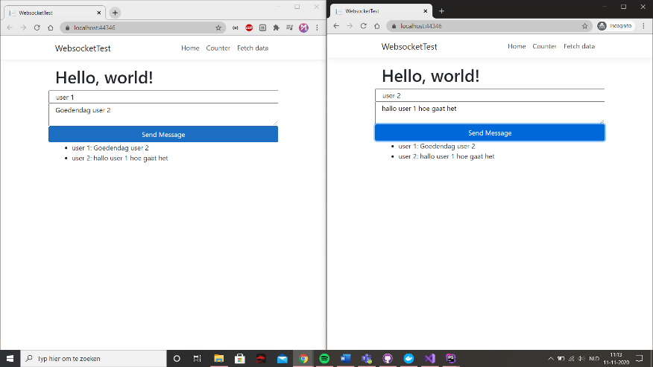Ik heb een prototype gemaakt met SignalR. In mijn prototype kunnen meerdere pagina’s met elkaar berichten sturen. Mijn prototype is te vinden op: <https://github.com/Maarten14NL/Websockets-prototype>

# Conclusie